# PROJET « OpenPokémon »

# Cahier des charges



Auteurs : Thomas Hayaert  
 Pierre Preuss

**Contrôle du document**

Historique des versions :

|  |  |  |
| --- | --- | --- |
| Date | Version | Principales modifications |
| 07/06/2016 | 1.0 | Création du document, de la page de garde, début de la rédaction de la première partie |
| 08/06/2016 | 1.1 | Fin de la rédaction des différentes parties |
| 09/06/2016 | 1.2 | Relecture et correction du document |

Etat du document :

Travail Terminé Validé Archivé

Confidentialité :

RAS

Destinataire :

M.Ramat

Table des matières

I- Présentation du document 4

1. But du document 4

2. Cadre du document 4

3. Démarche 4

4. Participants à la rédaction 4

5. Structure du document 4

II- Présentation du projet 5

1. Introduction au projet 5

2. Membres de l’équipe 5

3. Types de joueurs visés 6

III- Page 6

IV- Fonctionnement 8

1. Navigation sur le site 8

2. Combat 9

V- Règles 10

1. Description des cartes 10

2. Description du plateau 12

3. Fabrication du deck 13

4. Comment jouer 14

5. Etape d’un tour 15

6. Les attaques 16

7. Questions récurrentes 20

8. Glossaires 21

Annexe 23

Maquette 24

# Présentation du document

### But du document

Le but de ce document est d’informer le client sur le projet que l’on va réaliser et de détailler tous les points importants du projet. De plus, le cahier des charges permet de créer une relation contractuelle entre le client et le vendeur.

### Cadre du document

Nous effectuons ce projet dans le cadre d'un projet final de licence informatique à l’ULCO de Calais. L'équipe Pokégroup est en fait constitué de huit étudiants chargés de réaliser une plate-forme pour le jeu de cartes Pokémon.

### Démarche

Afin de mener à bien le projet, en respectant toutes les contraintes émises par le client, il faut d’abord étudier toutes les possibilités du jeu ainsi que les différents aspects de celui-ci. Tous les documents produits aspireront à définir tous les besoins du projet, les grandes étapes, etc.

Pour réaliser ce projet, les ordinateurs personnels et ceux de l’ULCO, mais également des salles TP seront mis à notre disposition. Pour le suivi du projet, des réunions entre les acteurs et le client seront organisées.

### Participants à la rédaction

Sur ce document, deux rédacteurs principaux ont coopéré pour réaliser à bien ce cahier des charges, Thomas HAYAERT ainsi que Pierre PREUSS.

De plus les autres membres ont aidé à la réalisation du document sur certains points qui devaient être éclaircis.

### Structure du document

Ce document comportera :

- La présentation de la documentation  
- La présentation du projet avec les différents acteurs intervenants  
- Les différentes pages que comporte la plate-forme.  
- Le fonctionnement de la plate-forme.  
- Les règles qui seront utilisées lors des combats

# Présentation du projet

### Introduction au projet

Au cours de cette troisième année de licence informatique, un projet doit être réalisé. Après avoir formé notre équipe, nous avions le choix entre deux projets. Le sujet proposé par Mr Ramat nous a fortement intéressé. Ce sujet porte sur la conception d'un site web qui sera destiné à affronter en ligne différents joueurs sur le thème des cartes Pokémon.

Ce site web permet au joueur d'avoir son propre compte. Il a donc la possibilité de jouer, soit contre ses amis ou bien tout simplement contre un adversaire choisi aléatoirement. Le joueur doit aussi alimenter son deck comme il le souhaite dans un menu dédié. Une fois son deck construit, le joueur peut commencer à combattre en ligne.

Nous nous sommes mis d'accord sur le fait que notre site devait être très simple d'utilisation. C'est pour cela que nous avons réfléchi à la façon la plus optimale d'élaborer le deck.

Après cela, nous avons décidé de modéliser une arène de combat la plus intuitive possible afin de donner au joueur l'envie de recommencer une partie.

### Membres de l’équipe

Bomy Francois : Chef de projet/ programmeur/testeur

Bourré Lucas : Programmeur/testeur

Buche Clémence : Chargé de communication/programmeur/testeur

Hayaert Thomas : Programmeur/testeur

Hequet Bejamin : Programmeur/testeur

Leblanc Alexandre : Programmeur/testeur

Pecqueux Nathan : Chargé de documentation/programmeur/testeur

Preuss Pierre : Chargé de documentation/programmateur/testeur

### Types de joueurs visés

Nous visons les joueurs occasionnels, appelés aussi « Casual Gamer », qui veulent tout simplement s'amuser sur ce jeu de combat de cartes à collectionner. OpenPokémon est un jeu de type 'casual', où l'on peut passer énormément de temps dessus car chaque partie est différente. De plus, le fait de jouer contre des amis renforce le jeu dans le sens où il peut devenir très addictif pour les joueurs.

Mais, OpenPokémon vise un public plus large que celui des joueurs occasionnels, celui des joueurs passionnés. En effet, l'univers pokémon rassemble un grand nombre de passionnés et de collectionneurs, cela peut apporter une nostalgie chez le joueur qui pourra ainsi jouer pendant un certain temps pour se remémorer cet univers. De ce fait, cela concerne toutes les tranches d’âges possibles.

# Page

L'application possédera en tout et pour tout six pages :

**- Accueil :** C’est la première page auquel un utilisateur aura accès. Le joueur pourra ainsi se connecter sur le site s'il possède déjà un compte, sinon il pourra s'inscrire. On retrouvera aussi un lien vers un PDF des règles du jeu de cartes Pokémon.

**- Formulaire d'inscription :** Lorsque que le joueur cliquera sur « s'inscrire au jeu », il arrivera alors sur un formulaire d'inscription où il devra remplir les champs suivants : Nom, Prénom, Adresse Mail, Pseudo, Mot de passe, Confirmation de mot de passe.

**- Jeu :** Une fois que le joueur sera connecté il arrivera sur la fenêtre « Jeu ». A partir de cette page, le joueur pourra accéder aux règles du jeu, créer son propre deck, voir les joueurs en ligne ainsi que ses amis grâce à un filtre. Le joueur pourra ainsi lancer un combat contre un joueur aléatoire ou bien contre un ami.

On pourra ajouter un joueur dans notre liste d'amis, il y aura un pop-up pour valider l'ajout d'un ami.

Pour lancer un combat contre un ami, on aura un pop-up pour confirmer le lancement du combat contre cet ami.

**- Combat :** La page du combat sera composée de différents éléments :

- Présence d'une marge sur le côté gauche de l'écran où l'on retrouvera le pseudo du joueur qui doit jouer lorsque vient son tour, un chronomètre pour avoir la durée du combat, ainsi qu'un bouton pour abandonner.   
  
- Lors d'un abandon, il y a apparition d’un pop-up pour valider son choix.  
  
- Il y a également un bouton « Fin du tour » pour signaler la fin de son tour.

- L'écran est ainsi partagé en deux, la partie basse correspond à l'écran du joueur et la partie haute correspond à l'adversaire.

- Partie inférieure de l'écran :

- Dans le coin supérieur droit, on retrouvera le deck ainsi que le nombre de cartes restantes, et une zone de défausse.   
- Dans le coin supérieur gauche, on aura les cartes récompenses avec le nombre de cartes restantes.   
- Au centre de l'écran, nous aurons le banc ainsi que la carte active.   
- Dans le coin inférieur gauche, on aura la main du joueur, celle-ci s'affichera lors d’un clic sur cette zone.

- Partie supérieure de l'écran :   
- Au centre de l'écran, on aura le banc et la carte active de l'adversaire.   
- Dans le coin supérieur gauche, on trouvera le nombre de cartes récompenses restantes.

**- Gestion du deck :**  
  
 - La partie « Création du deck » est composée :   
  
 - D’une marge sur la gauche permettant de trier la liste par cartes énergies, dresseurs ou bien Pokémon.   
 - D’une barre de recherche permettant de rechercher une carte précise dans la liste. On aura la possibilité d'avoir un aperçu de la carte sur le côté en cliquant dessus.   
 - D’un bouton permettant d'ajouter une carte de la liste dans notre deck.   
  
 - La partie « Ton deck » est composée :   
  
 - D’une marge sur la gauche permettant de trier le deck par cartes énergies, dresseurs ou bien Pokémon.   
 - De trois options possibles sur le deck : enregistrer le deck, tout sélectionner, supprimer la sélection. Le nombre de cartes contenu dans le deck sera indiqué.   
 - De cartes qui seront listées et que nous pourrons sélectionner pour les enlever du deck.

**- Administration :**  
  
- L’administrateur pourra supprimer un utilisateur de la base de données en cliquant dessus.

# Fonctionnement

### Navigation sur le site

Quand le joueur rentre sur le site, il arrive sur la page d'accueil. S'il possède déjà un compte il peut alors se connecter, sinon il doit se créer un compte via un formulaire. Il peut également consulter les règles du jeu de cartes Pokémon.

Un membre de l'équipe peut se connecter en tant qu'administrateur. Il arrive alors sur une page d'administration qui va lui permettre une gestion des utilisateurs.

Une fois connecté sur le site, le joueur a alors accès au contenu du jeu. Il peut effectuer différentes actions via cette page qui sont : la création ou modification de son deck, lancer un combat contre un ami ou bien un adversaire aléatoire, ajouter un autre joueur en ami. Le joueur peut également consulter les règles du jeu.

Si le joueur clique sur le bouton « Gestion du deck », il arrive alors sur une page pour créer ou modifier son deck. Dans un premier temps, toutes les cartes se chargent dans la zone en haut à gauche de la page prévue cet effet. Via les paramètres de filtrage présents dans la marge de gauche nous pouvons trier la liste pour afficher uniquement les cartes Pokémon, énergie ou bien dresseur.

Il est possible d'effectuer un aperçu de la carte, pour voir plus facilement ses caractéristiques. Pour cela il suffit uniquement de cliquer sur une carte présente dans la liste et l’aperçu s’affichera à côté de cette liste.

Pour créer son deck, le joueur peut ajouter des cartes depuis la liste qui se trouve juste au-dessus. Lors de l'ajout d'une carte dans celui-ci, on la visualise dans la section prévu à cet effet, cela incrémente alors le nombre de cartes que contient le deck. Ce dernier possède le même système de tri que pour la liste des cartes.

Pour le modifier, le joueur peut sélectionner une carte de son deck mais aussi choisir le nombre de cartes qu'il souhaite enlever. Une fois toutes les modifications réalisées, le joueur sauvegarde son deck et peut lancer un combat contre un adversaire.

### Combat

Lors d'un combat, le joueur aura face à lui une interface visuelle assez épurée lui permettant de comprendre assez facilement comment se déroule son combat. Il se déroule en tour par tour.

Il verra que son écran est séparé en deux. Dans la partie inférieure, il retrouvera toutes les informations le concernant. En effet, il aura l'information sur son deck avec le nombre de cartes restantes, une zone défausse qui comportera toutes les cartes utilisées ou détruites. Le joueur trouvera une zone correspondante à sa main. Lorsqu'il cliquera dessus, sa main entière sera alors visualisée à l'écran. Il y aura le même système pour visualiser les cartes de la défausse.

En cliquant sur une carte Pokémon de sa main, le joueur pourra placer la carte soit sur son banc ou bien en carte active si celui-ci est vide.

Dans la partie supérieure, le joueur peut voir le banc et la carte active de son adversaire ainsi que le nombre de cartes récompense restantes.

Après avoir placé ses cartes, le joueur peut lancer une attaque sur la carte active de son adversaire. Pour pouvoir lancer l'attaque de son Pokémon, il faut au préalable avoir placé le nombre d'énergies nécessaire pour pouvoir lancer l'attaque en question. Lorsqu'une carte active d'un joueur est détruite, elle est alors mise dans la défausse ainsi que les cartes énergies qui lui sont rattachées.

S'il le souhaite, un des deux joueurs peut battre en retraite sa carte active en la plaçant sur son banc, il doit alors placer une autre carte en tant que carte active.

Le joueur ayant détruit une carte active pioche alors une carte récompense, le premier joueur à avoir récupéré toutes ses cartes récompenses a gagné le combat.

# Règles

### Description des cartes

**- Les cartes énergie :**

Un Pokémon met son adversaire K.O. en utilisant des attaques :

Pour pouvoir lancer leurs attaques, les Pokémon ont besoin de cartes Énergie.

Il existe onze types d’Énergie dans le TCG Pokémon, qui correspondent aux types des Pokémon :

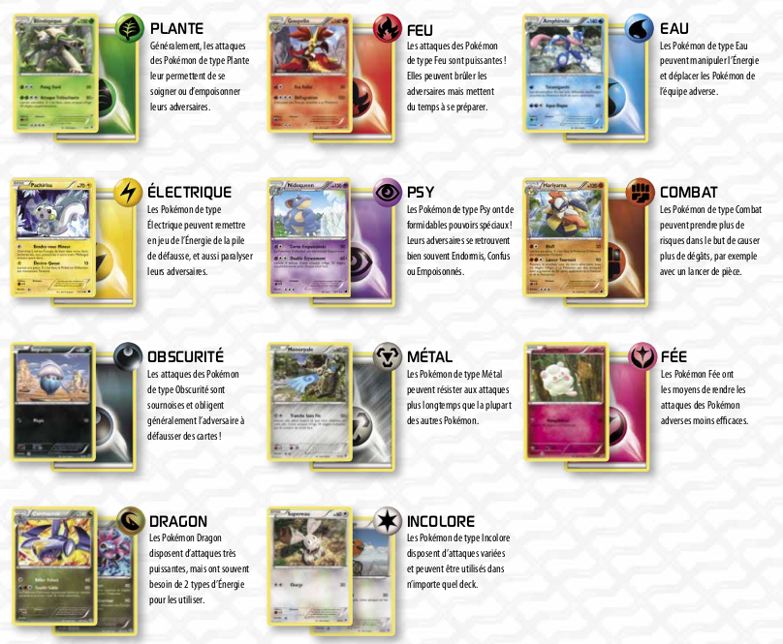

La plupart du temps, les Pokémon ne peuvent pas attaquer sans carte Énergie !

Vous devrez faire correspondre les symboles du coût de l’attaque à la carte Énergie, mais n’importe quel type d’Énergie peut être utilisé pour l'énergie incolore ★.

**- Les cartes Dresseur :**

Elles sont composées d'objets qu'un Dresseur peut utiliser en combat.

Ce sont des cartes spéciales qui permettent différentes actions tout au long d'une partie (par exemple piocher des cartes, en défausser certaines…).

Les actions qu'elles permettent peuvent toucher le joueur qui les joue, l'adversaire ou même les deux joueurs.

**- Les cartes Pokémon :**

Elles sont composées d'objets qu'un Dresseur peut utiliser en combat.

Ce sont des cartes spéciales qui permettent différentes actions tout au long d'une partie (par exemple piocher des cartes, en défausser certaines…).

Les actions qu'elles permettent peuvent toucher le joueur qui les joue, l'adversaire ou même les deux joueurs.

**- Les cartes sont composées de différentes parties :**

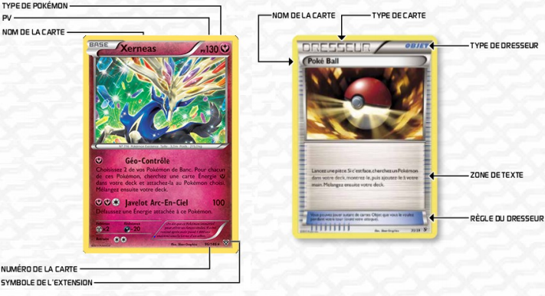

### Description du plateau

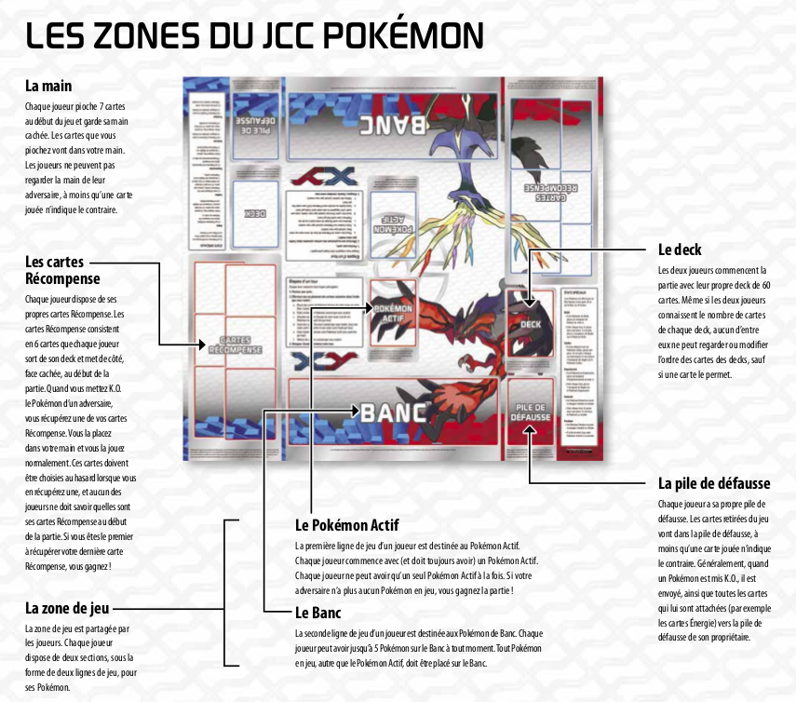

### Fabrication du deck

Lors de la création d’un deck, vous devez suivre quelques règles :

1) L’une des plus importantes est que votre deck doit être constitué d’exactement 60 cartes, ni plus ni moins, ni 59, ni 61 !

2) De même, votre deck ne peut pas contenir plus de 4 cartes avec le même nom, à l’exception des cartes Énergie de base.

Par exemple, votre deck ne peut contenir que 4 cartes avec le nom « Grotichon », même si les attaques sont différentes.

3) Enfin, votre deck doit contenir au moins un Pokémon de base

Nous vous donnons **quelques conseils** pour réaliser un deck complet et structuré :

- Prenez un ou deux types d’Énergie maximum. N’oubliez pas, la plupart des Pokémon type d’Énergie pour attaquer et peuvent donc intégrer tout type de deck !

- Pour être sûr d’avoir assez de cartes Énergie, choisissez-en entre 18 et 22 sur votre deck de 60 cartes.

- Les cartes Dresseur sont aussi très importantes. Les cartes comme Communication Pokémon et Recherche d’Énergie peuvent vous aider à trouver exactement les cartes dont vous avez besoin ! Choisir entre 13 et 20 cartes Dresseur est un bon début.

- Et bien sûr, vous avez besoin de Pokémon ! Le reste de votre deck sera constitué de Pokémon.

Chaque deck est différent. Il reflétera votre personnalité et votre stratégie. Et au fil du temps, vous découvrirez les proportions de cartes Dresseur et Énergie que vous préférez.

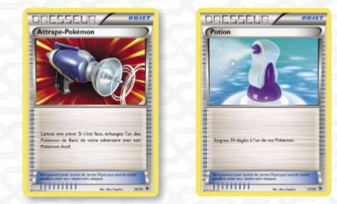

### Comment jouer

**- Gagner une partie :**

Il existe 3 moyens de gagner une partie :

1) Récupérer toutes vos cartes Récompenses.

2) Mettre K.O. tous les Pokémon en jeu de votre adversaire.

3) Si votre adversaire n'a plus de cartes à piocher.

**- Démarrer une partie :**

1) L'ordinateur choisit aléatoirement un joueur qui commence.

2) Le deck est mélangé automatiquement, et 6 cartes sont placés en face cachée, sur le côté en tant que cartes Récompense.

3) 7 cartes de votre deck sont ensuite placés dans votre main.

4) Vérifiez que vous avez au moins un Pokémon de base dans votre main.

SI ce n'est pas le cas, l'ordinateur montre votre main à votre adversaire, la mélange à nouveau avec votre deck, et vous place 7 nouvelles cartes dans votre main.

L'opération est répétée si vous n'avez toujours aucun Pokémon de base.

5) Si l'adversaire mélange sa main avec son deck parce qu'il n'a aucun Pokémon de base, vous avez le choix de piocher une carte supplémentaire.

Remarque : dans le cas où aucun joueur n'a de Pokémon de base dans sa main, les deux joueurs montrent leur main, et redémarrent la partie sans cartes supplémentaires.  
  
6) Placez un de vos Pokémon de base en tant que Pokémon actif en face cachée.  
  
7) Vous pouvez placer ensuite jusqu'à 5 Pokémon de base supplémentaires, face cachée, sur le banc.  
  
8) Les Pokémon se retournent face découverte, et la partie démarre !

### Etape d’un tour

Chaque tour comporte 3 étapes principales :

1) L'ordinateur nous pioche une carte et la met dans notre main.

2) Vous pouvez effectuer une ou plusieurs des actions suivantes:

- Placez des cartes Pokémon de base face découverte de votre main sur votre Banc en cliquant dessus et en cliquant sur un emplacement vide de votre banc.

- Attachez une seule carte Énergie de votre main à un de vos Pokémon.

- Jouer des cartes Dresseur (autant que vous voulez).

- Faites battre en retraite votre Pokémon Actif (une seule fois par tour) :

Défaussez l'énergie active indiquée dans son coût de retraite. Si aucun coût n'est pas indiqué, battez en retraite gratuitement.

Les marqueurs de dégâts sont conservés. Un Pokémon endormi ou Paralysé ne peut pas battre en retraite.

3) Attaquez le Pokémon adverse :

- Si le Pokémon possède assez d'énergie pour attaquer, vous pouvez lancer votre attaque.

- Le Pokémon qui subit des dégâts reçoit un marqueur de dégât par l'ordinateur. Si le marqueur de dégât est supérieur ou équivalent à la vie du Pokémon, celui-ci est envoyé à la pile de défausse.

-Le joueur qui a mit KO le Pokémon adverse pioche une de ses cartes Récompense, et le place dans sa main.

Le joueur dont le Pokémon Actif est KO doit choisir un Pokémon Actif sur son Banc en cliquant dessus.

S'il n'y a pas de Pokémon sur le banc, alors le joueur adverse a gagné la partie.

Ensuite, terminez votre tour.

### Les attaques

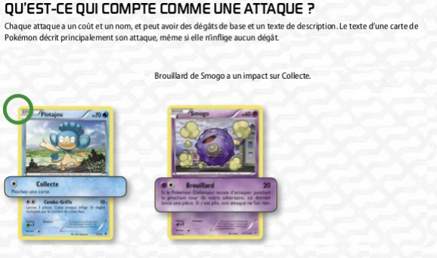

**- Démarrer une partie :**

Certains Pokémon ont une Faiblesse ou une Résistance envers des Pokémon de certains types, comme indiqué dans le coin inférieur gauche de la carte (Par exemple, Grenousse a une Faiblesse face aux Pokémon Plante).  
  
Si l’attaque inflige des dégâts et que le Pokémon Défenseur a une Faiblesse face à ce type d’attaquant, il subit davantage de dégâts (dégât *2).

Si un Pokémon a une Résistance face à ce type de Pokémon, les dégâts sont réduits.

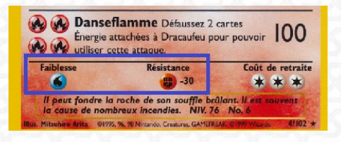

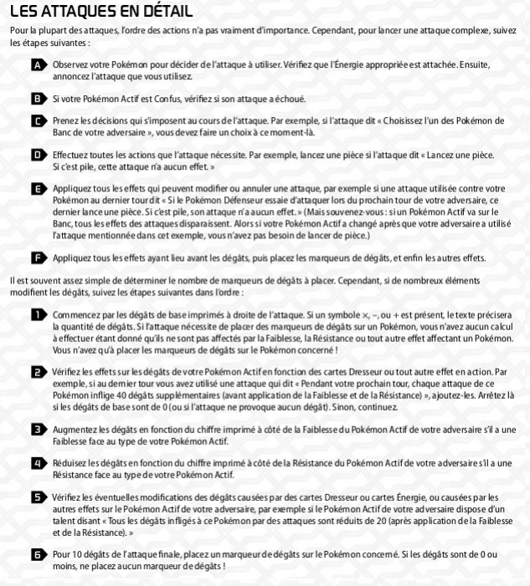

**- Démarrer une partie :**

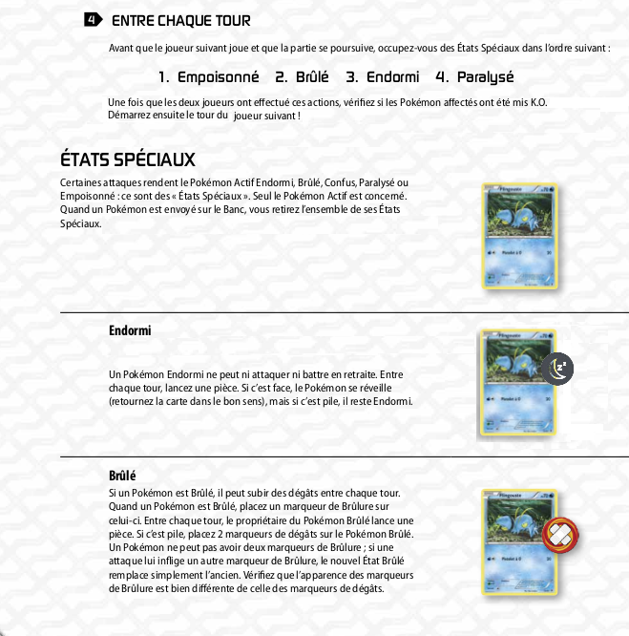

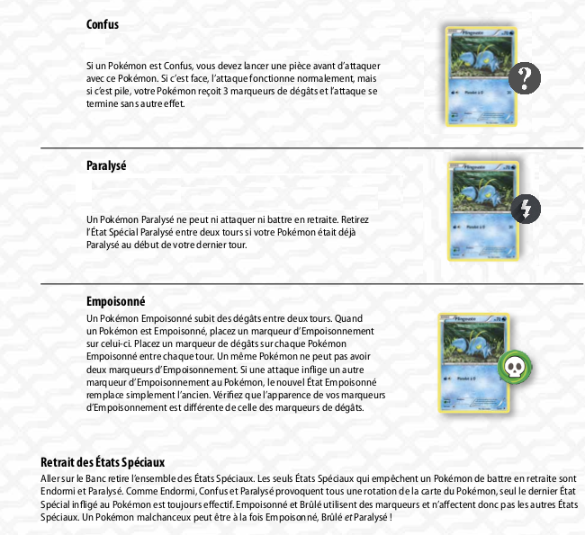

### Questions récurrentes

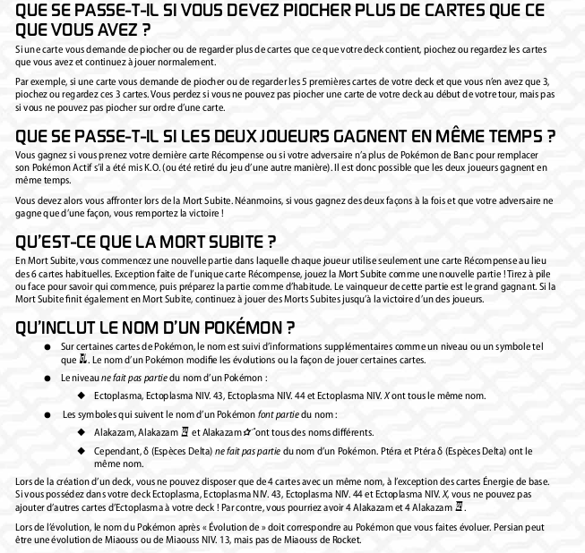

### Glossaires

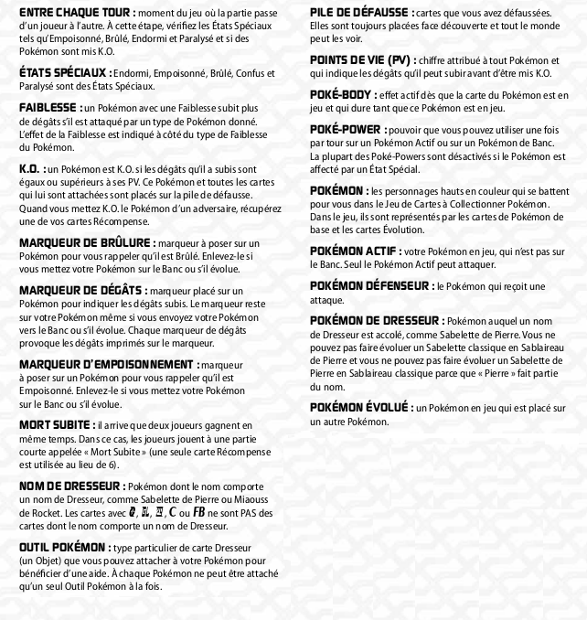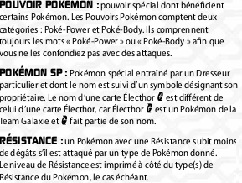

## Annexe

## Maquette

**Page d'accueil :** Cette page propose d'accéder au jeu en se connectant, ou de s'inscrire au jeu. Il est également possible d'avoir accès au règle, ou encore d'accéder à la partie administration.

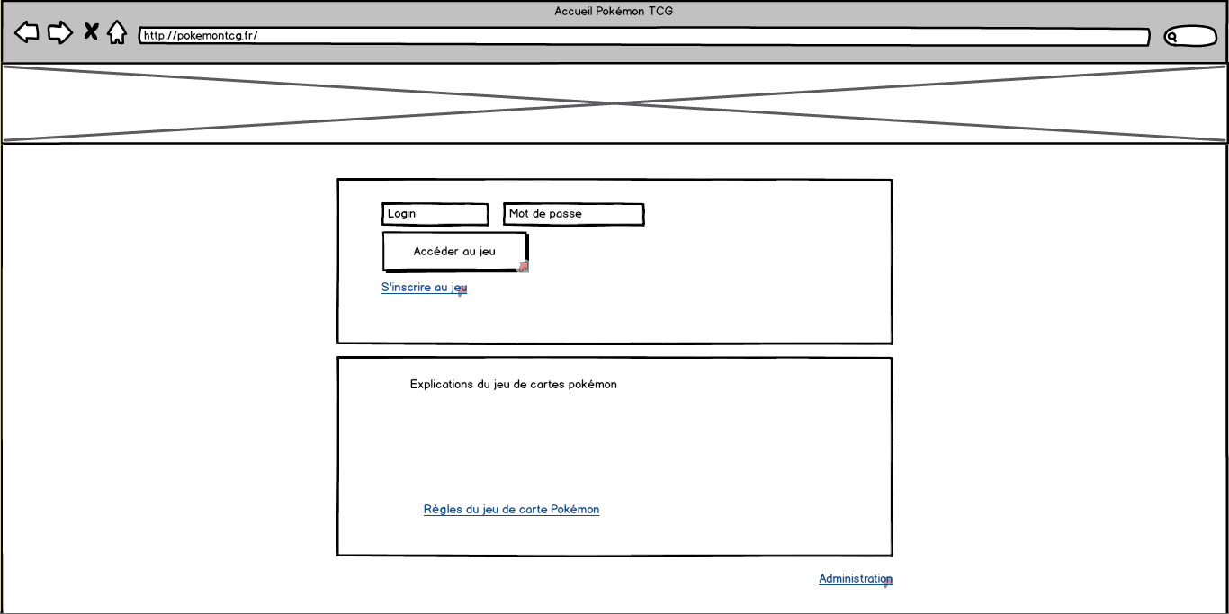

**Page d'inscription :** Cette page permet à un nouvel utilisateur de s'inscrire au site grâce à un formulaire.



**Page de gestion du jeu :**

Sur cette page, une fois connecté, l'utilisateur a accès au jeu.

Il peut préparer son deck, lancer un combat en ligne contre un adversaire aléatoire, ajouter un ami, lancer un combat contre lui en cliquant sur la liste des joueurs connectés.

Il peut également accéder à nouveau aux règles du jeu.



En cliquant sur un Joueur connecté, il est possible de l'ajouter en ami de cette manière :



**Page gestion de deck** :  
  
Il est possible de gérer son deck depuis la page de gestion du jeu.

L'utilisateur peut cliquer sur la liste des cartes pour avoir un aperçu, et l'ajouter dans son deck.

Il peut enregistrer son deck à la fin de sa manipulation pour retourner à la page de Gestion du jeu.



**Lancer un combat :**

Si l'utilisateur ne clique pas sur "Combattre en ligne", il peut lancer un combat contre un ami connecté.



**Page Combat** :

Voici la page de combat. On peut voir le plateau en vue de dessus, bouger les cartes, piocher, etc.

Dans la barre de gauche, un chronomètre sert à limiter le temps d'un tour.

Il y a aussi un bouton "Terminer le tour" pour indiquer à l'ordinateur que c'est le tour de l'adversaire.

Il est également possible d’abandonner.

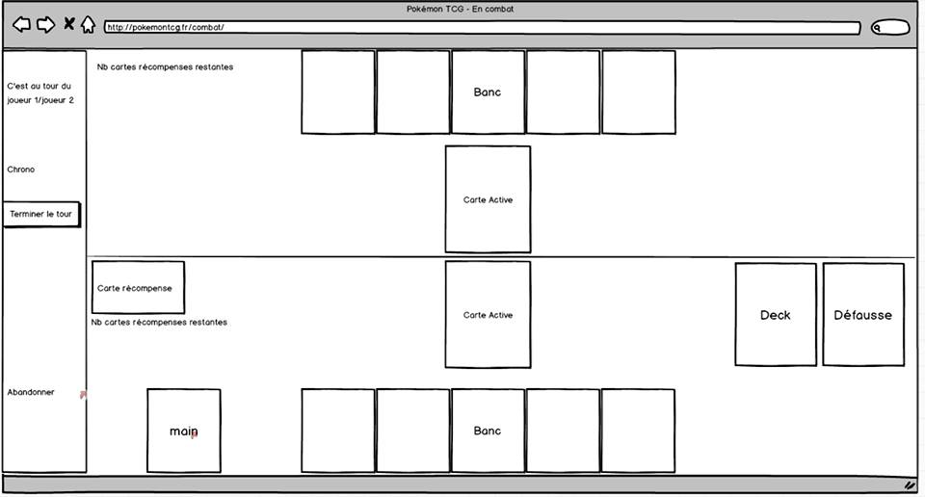

**Main :**

En cliquant sur la Main, il est possible d'ouvrir la main du joueur.

Ainsi, on peut cliquer sur une carte et la déplacer vers le banc :



**Abandonner :**

En cliquant sur abandonner, il est possible d'abandonner la partie. On retourne ainsi à la Gestion du jeu.



**Page D'administration :**

En cliquant sur 'Administration' en bas de l'accueil, une fenêtre de connexion d'administrateur apparaît.

Si le login et le mot de passe correspondent à l'administrateur, alors l'administrateur pourra gérer les joueurs :



Une fois connecté, l'administrateur peut supprimer des joueurs :

